ICS 53.100
P 97
ZZB

浙江制造标准
ZZB xxx—2020

轮胎式装载机用超越离合器
Overrunning clutches for wheel loader

xxxx - xx - xx 发布 xxxx - xx - xx 实施

浙江省浙江制造品牌建设促进会 发 布

目录

前言 Ⅱ
1 范围 1
2 规范性引用文件 1
3 术语和定义 1
4基本要求 2
5技术要求 2
6 检验规则 5
7 检验规则 5
8标示、包装、运输和贮存 6
9 质量承诺 6

前言

本标准按照GB/T 1.1给出的规则起草。
本标准由浙江省品牌建设联合会提出并归口。
本标准由浙江省标准化研究院牵头组织制订。
本标准为主起草单位：杭州宗兴科技有限公司。
本标准主要起草人：
本标准由浙江省标准化研究院负责解释。

轮胎式装载机用超越离合器

1 范围

本标准规定了轮胎式装载机用超越离合器的分类、要求、试验方法、检验规则、标志、包装、运输和贮存。

本标准适用于额定载重量为4 t或5 t的轮胎式装载机用超越离合器（以下简称离合器），其他轮胎式装载机用超越离合器可参照使用。

2 规范性引用文件

下列文件对于本文件的应用是必不可少的。凡是注日期的引用文件，仅所注日期的版本适用于本文件。凡是不注日期的引用文件，其最新版本（包括所有的修改单）适用于本文件。
GB/T 1.1 标准化工作导则 第1部分：标准的结构和编写

GB/T 230.1 金属材料 洛氏硬度试验 第1部分：试验方法
GB/T 2829 周期检验计数抽样程序及表（适用于对过程稳定性的检验）

GB/T 3374.1 齿轮 术语和定义 第1部分：几何学定义
GB/T 3478（所有部分） 圆柱直齿渐开线花键（米制模数 齿侧配合）
GB/T 9450 钢件渗碳淬火硬化层深度的测定和校核
GB/T 10095（所有部分） 圆柱齿轮 精度制
GB/T 13924 渐开线圆柱齿轮精度 检验细则
GB/T 15822.1 无损检测 磁粉检测 第1部分：总则
GB/T 21153 土方机械 尺寸、性能和参数的单位与测量准确度
JB/T 5942 工程机械 自由锻件通用技术条件
JB/T 5944 工程机械 热处理件通用技术条件
JB/T 5947 工程机械 包装通用技术条件
JB/T 6031 工程机械 钢质模锻件通用技术条件
JB/T 11308 轮胎式装载机用超越离合器 技术条件
JB/T 51148 轮胎式装载机 可靠性试验方法、故障分类及评定
QC/T 262 汽车渗碳齿轮金相检验

3 术语和定义

GB/T 3374.1-2010 确立的术语和定义适用于本标准。

4 分类
4.1 形式
离合器按结构形式分为弹簧复位式超越离合器（见图1）和隔离架式超越离合器（见图2）。
4.2 基本参数
离合器基本参数见表1。

表1 基本参数
离合器形式 | 公称扭矩T_{n}  Nm | 液力变速箱输入端超越时的极限转速n  r/min | 质量M  kg | 总长度L₀  mm | 最大外径D₀  mm | 装配高度L1  mm | M10×1螺母拧紧力矩  Nm
弹簧复位式 | 2200～2400 | 2200 | 35.5±0.5 | 305±0.5 | Φ347 | 148.7 | 50～59
隔离架式 |  |  | 36±0.5
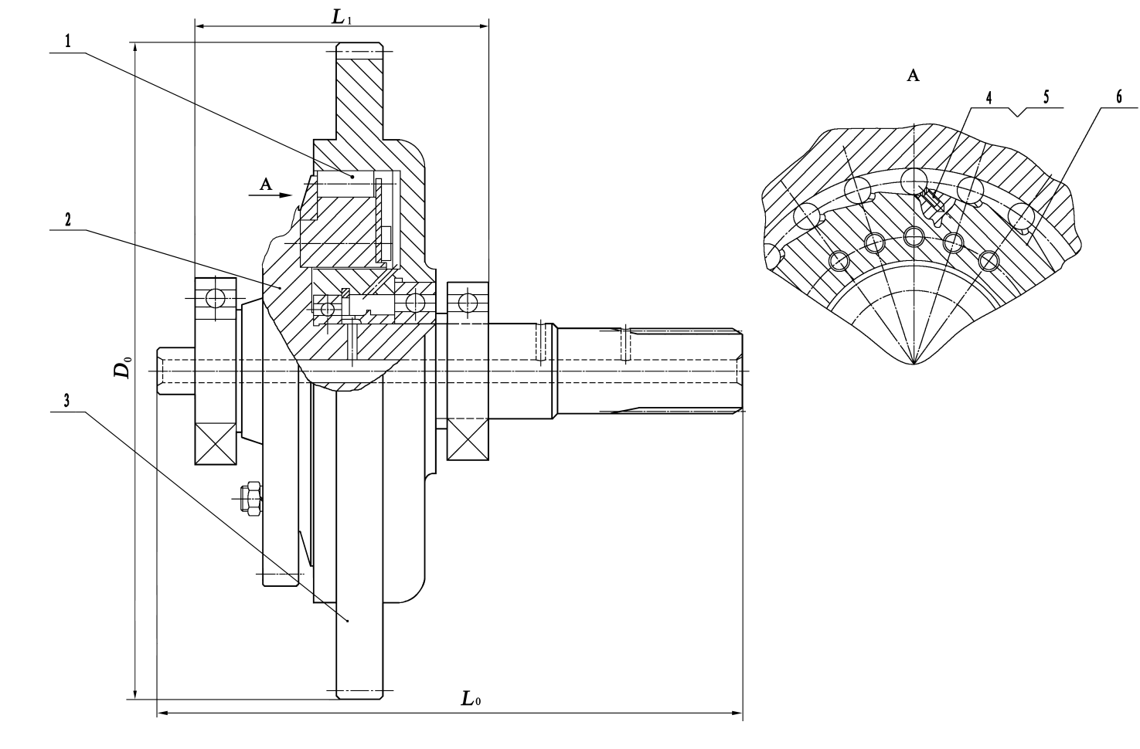
说明：
1——滚柱； | 3——外环齿轮； | 5——弹簧座；
2——中间输入轴； | 4——弹簧； | 6——内环凸轮
图1 弹簧复位式超越离合器示意图
说明：
1——弹簧； | 3——内环凸轮； | 5——滚柱；
2——中间输入轴； | 4——滚柱隔离架； | 6——外环齿轮；
图2 隔离架式超越离合器示意图
5 基本要求
5.1 零部件
5.1.1 离合器的基本参数应符合4.2的要求。
5.1.2 离合器的零件应经检验合格后方可进行装配，外购件和外协件应有产品合格证，并经质量检验部门按规定抽查合格后方可装配。
5.1.3 锻件应符合JB/T 5942和JB/T 6031的规定。
5.2 硬度及有效硬化层要求
5.2.1 离合器主要零件的硬度及有效硬化层按表2的规定。
表2 离合器主要零件硬度及有效硬化层要求
零件名称 | 硬度及有效硬化层 | 推荐材料
外环齿轮、中间输入轴 | 表面硬度58 HRC～64 HRC  心部硬度30 HRC～45 HRC  有效硬化层0.8 mm～1.2 mm | 20CrMnTiH或20NiCrMoH
内环凸轮 | 表面硬度60 HRC～65 HRC | GCr15
弹簧座 | 表面硬度40 HRC～50 HRC | 40Cr

续1
 | 表面硬度65 HBW～68 HBW | 锡青铜
滚柱 | 表面硬度60 HRC～65 HRC | GCr15
滚柱隔离架 | 表面硬度25 HRC～28 HRC | 40Cr
5.3 装配及平顺性要求
5.3.1 需装配的所有零件在装配前应清洗干净，油孔应畅通并无污物，且零件表面不得有毛刺、磕碰伤、锈蚀等缺陷。
5.3.2 离合器装配时螺母拧紧力矩应符合表1的规定。
5.3.3 离合器在中间输入轴花键侧相对于外环齿轮方向上，顺时针转动中间输入轴应运转灵活，无卡滞现象，不得有异常响声，逆时针转动应自锁。
5.3.4 离合器的螺栓的性能等级符合GB/T3098.13-1996规定的8.8级，螺母的性能等级符合GB/T3098.4-2000规定的8级。
5.4 设计要求
5.4.1 采用CAD、gears等齿轮软件系统，三维仿真模拟技术等辅助设计优化，采用高效数控磨齿程控技术，提升齿轮精度。
5.5 检测能力
5.5.1 采用齿轮检测中心精准检测齿轮精度。
5.5.2 应配置必要检测设备，具备如齿轮件金相组织、硬化层深度、硬度及几何尺寸等方面的检验检测能力。
5.6 生产制造
5.6.1 应具备过程自动控制热处理设备来保证离合器热处理工艺的稳定性。

6 技术要求

6.1 外观
6.1.1 离合器内腔和外表面应清洁无污物。
6.1.2 离合器外露零件应无裂纹、毛刺、锈蚀、凹坑和碰伤等缺陷。
6.2 离合器齿轮要求
6.2.1 齿轮精度等级不应低于GB/T 10095规定的7-7-7级，花键精度应符合GB/T 3478规定的6h。
6.2.2 齿轮热处理要求按JB/T 5944的规定，并在热处理后进行抛丸处理,其中常啮合齿轮齿顶角碳化物（外环齿轮和中间输入轴）1-4级为合格，芯部铁素体（外环齿轮和中间输入轴）模数＞5时，1-4级为合格；模数≤5时，1-3级为合格。马氏体和残余奥氏体（外环齿轮和中间输入轴），1-5级为合格。
6.2.3 齿轮不得有裂纹及夹杂缺陷。
6.3 离合器要求
6.3.1 离合器的承载能力≥10000N.m。
6.3.2 正常使用条件下，离合器的首次失效时间不应小于2200h。

7 试验方法

7.1 试验用设备的测量准确度
按GB/T 21153的规定。
7.2 齿轮精度
按GB/T 13924的规定
7.3 花键精度
按GB/T 3478的规定
7.4 硬度
按GB/T 230.1的规定进行，齿轮心部硬度测试位置在齿中心线与齿根圆相交处。
7.5 离合器与相关件配合高度
高度尺检查
7.6 无损探伤
齿轮及内环凸轮按GB/T 15822.1进行无损探伤检查，检查后应进行退磁处理。
7.7 转动
在装配台架上，固定外环齿轮，中间输入轴花键侧相对于外环齿轮方向，用手顺时针转动中间输入轴时，检查是否转动灵活，逆时针转动时外环齿轮是否瞬间锁紧不打滑。耳听是否有异常响声。
7.8 螺母拧紧力矩
用力矩扳手检查
7.9 外观
手感、目测的方法检查。
7.10 可靠性试验
离合器可靠性试验应在专用台架上进行，当条件不具备时，也可随整机进行不小于2000 h的可靠性试验考核，整机可靠性试验方法按JB/T 51148的规定。
7.11 硬化层深度
按GB/T 9450的规定。
7.12 齿轮金相组织检验
按QC/T 262的规定。

8 检验规则
8.1 检验分类
产品检验分出厂检验和型式检验。
8.2 出厂检验
8.2.1 离合器应经制造商质检部门检验合格后方准出厂。出厂的离合器应带有检验合格证。
8.2.2 出厂检验项目为外观、装配高度和装配灵活性。
8.2.3 离合器应进行全数检验，所有检验项目均应合格。
8.3 型式检验
8.3.1 检验项目包括本标准要求中的全部项目。
8.3.2 当有下列情形之一时应进行型式的检验：
a)新产品试制或产品转厂生产时；；
b)产品结构、材料、工艺有较大改变，影响产品性能时；
c)批量生产的产品需定期（一般为两年）检验时；
d)产品停产半年以上，恢复生产时。
8.3.3 型式检验项目为第4章规定的项目。
8.3.4 型式检验抽样方案按GB/T 2829的规定，具体抽样方案由制造商自行确定，或由供需双方协商确定。

9 标示、包装、运输和贮存

9.1 离合器应标识出厂编号及制造商商标，标识应完整且清晰可辨。
9.2 离合器的包装应符合JB/T 5947的规定，包装箱内至少应附有产品合格证和保修卡。
9.3 离合器产品运输过程中应防日晒雨淋，表面不得有碰伤。
9.4 离合器产品应放于干燥、通风、清洁的仓库内，存放期限超过六个月时应重新进行防锈处理。

10 质量承诺

10.1 自购买日起1年范围内，若在产品使用过程中，因制造原因而导致的外观缺陷或不能正常使用时，制造商应负责保修或免费更换。
10.2 客户在产品使用过程中如有技术服务需求，可通过各种通讯方式通知工厂，宗兴24小时全天侯接受咨询，根据客户的需求及时派遣技术人员至客户公司进行现场技术支持。

